


Practica 7 LCD Scrolling

Nombre del docente:
Gustavo Moises Romero Gonzalez
Materia:
Sistemas Embebidos Aplicados a Móviles
Nombre del alumno(a):
Cabañas Santamaria Anel Athziri
Miranda Martinez Alejandro
Roldan Velazquez Ian Jurguen

Objetivo
Configurar y utilizar una pantalla LCD 16x2 con interfaz I2C en una Raspberry Pi para mostrar texto dinámico desplazable (scrolling) hacia la izquierda, aplicando técnicas de manipulación de cadenas de caracteres en Python bajo un enfoque modular y de alta legibilidad.
Librerías Descargadas e Instalación
Para el manejo del hardware y el control síncrono del protocolo serie, se preparó el entorno instalando las dependencias que administran el bus del microprocesador:
smbus2: Una envoltura pura de Python que reemplaza y mejora el módulo clásico smbus, permitiendo transacciones directas a través del bus I2C del kernel de Linux de forma eficiente.
RPLCD: Biblioteca principal encargada de traducir los comandos lógicos de escritura hacia las direcciones de memoria interna de la pantalla.
Pasos de configuración
# 1. Actualización de repositorios del sistema operativo: sudo apt update
# 2. Instalación de la herramienta de gestión de paquetes de Python :
sudo apt install python3-pip -y
# 3. Instalación de las librerías necesarias mediante pip3:
pip3 install RPLCD smbus2
Desarrollo de la Practica
1. Creación de carpeta y archivo.
Se creo una carpeta llamada P7_lcd_scroll para poder identificarla y meter el código dentro.
Adjunto Programa y nombre de archivo:
lcd_utils.py
from RPLCD.i2c import CharLCD
import time

class LCDController:
def __init__(self, address=0x27, cols=16, rows=2):
self.lcd = CharLCD(i2c_expander='PCF8574', address=address,
port=1, cols=cols, rows=rows, charmap='A00',
auto_linebreaks=True)
self.cols = cols
self.rows = rows

def clear(self):
self.lcd.clear()

def write(self, text, line=0):
self.lcd.cursor_pos = (line, 0)
self.lcd.write_string(text.ljust(self.cols))

def scroll_text(self, text, line=0, delay=0.3, repeat=1):
scroll_text = text + " " * self.cols
for _ in range(repeat):
for i in range(len(scroll_text) - self.cols + 1):
self.write(scroll_text[i:i+self.cols], line)
time.sleep(delay)

def close(self):
self.lcd.clear()
self.lcd.close()
main.py
from lcd_utils import LCDController

def main():
lcd = LCDController()
try:
print("Inicializando pantalla LCD...")
lcd.clear()

lcd.write("LCD Inicializado", line=0)

print("Iniciando efecto de desplazamiento (scrolling)...")

lcd.scroll_text("Este texto se desplaza hacia la izquierda!", line=1, delay=0.2, repeat=3)

except Exception as e:
print(f"Error detectado: {e}")
finally:
print("Limpiando y cerrando LCD de forma segura.")
lcd.close()

if __name__ == "__main__":
main()

2. Conexión
LCD 16x2 I2C Raspberry Pi GPIO (Pinout)
GND ◄────────► Pin 6 (GND)
VCC ◄─────────► Pin 2 (5V)
SDA ◄─────────► Pin 3 (GPIO 2 - SDA)
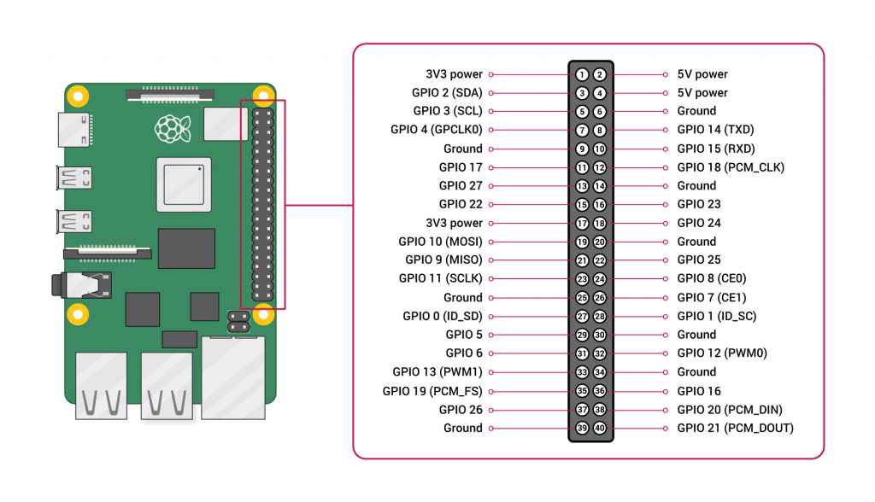
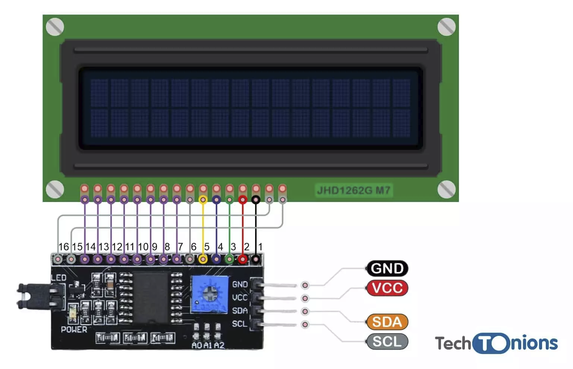
SCL ◄────────► Pin 5 (GPIO 3 - SCL)

3. Ejecución de programa y implementarlo.
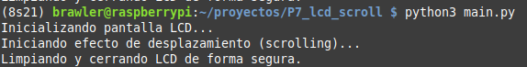
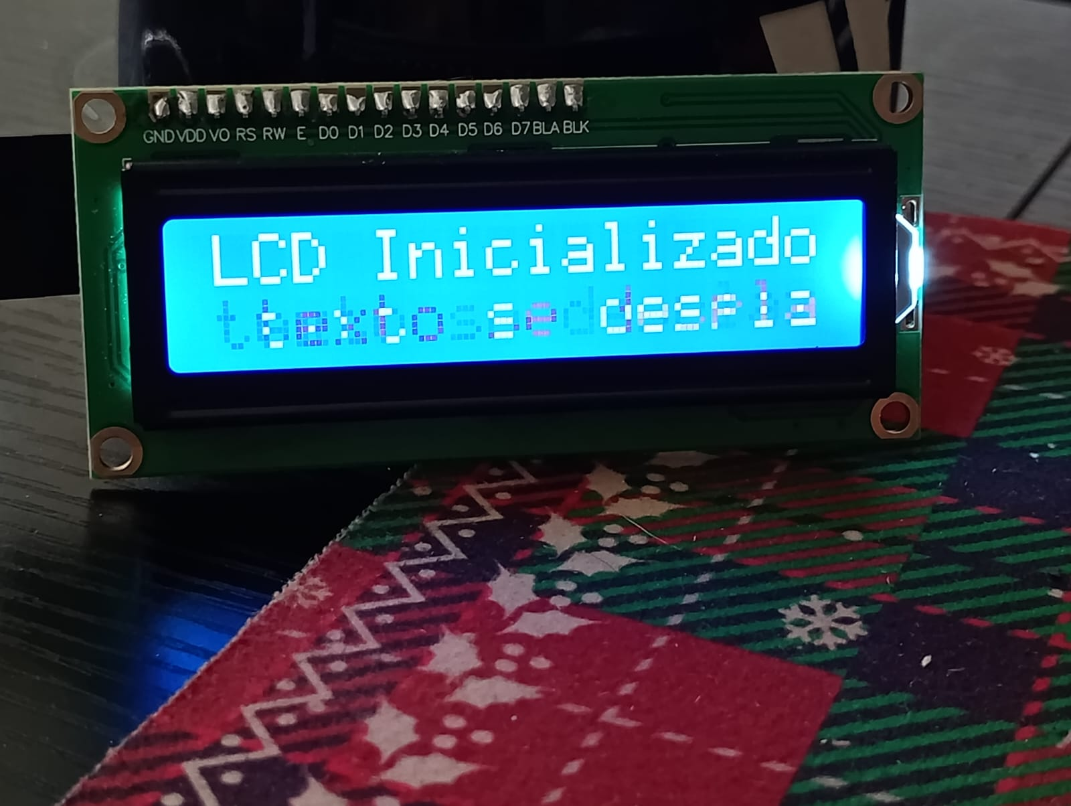
Resultado:

Conclusión:
El desarrollo de esta práctica demostró con éxito cómo resolver restricciones de hardware mediante algoritmos de software. Al implementar la técnica de ventana deslizante en el método scroll_text(), se logró proyectar cadenas de texto extensas que excedían el límite físico de 16 caracteres de la pantalla LCD, expandiendo así las capacidades de interacción visual de la interfaz.
Por otra parte, la inclusión de retroalimentación en la terminal nativa del sistema operativo (print) combinada con el uso estricto del bloque finally para asegurar la invocación de lcd.close(), garantizó que el sistema no retuviera de manera indeterminada el control sobre las líneas lógicas de comunicación. Esto valida la importancia de diseñar aplicaciones embebidas robustas, tolerantes a fallos y con una correcta administración de sus recursos de hardware periféricos.

